
100考点最新模拟题千题精练18- 5
第十八部分 物理学史和物理方法
五．物理信息问题
一．选择题
1.（2019河南滑县二次联考）螺旋测微器是常见的长度测量工具,如图所示,旋动旋钮一圈,旋钮同时会随测微螺杆沿着旋转轴线方向前进或后退一个螺距的距离,已知旋钮上的可动刻度“0”刻线处A点的旋转半径为R=5.0mm,内部螺纹的螺距x=0.5mm,若匀速旋动旋钮,则A点绕轴线转动的线速度和沿轴线水平移动的速度大小之比为
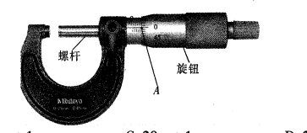
A.10:1 B.10:1 C:20:1 D.20:1
【参考答案】C
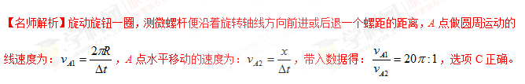2．（2019湖南调研）2018年4月2日8时15分左右，邀游太空6年多的天宫一号，在中国航天人的实时监测和全程跟踪下，作别太空再入大气层。天官一号绝大部分器件在再入大气层过程中烧蚀销毁，未燃尽部分坠落在南太平洋中部区域。“天宫一号回家之路”简化为图示模型：天宫一号在远地轨道1做圆周运动，近地过程先经过椭圆轨道2，然后在近地圆轨道3运行，最终进入大气层。巳知轨道1和3的轨道半径分别为和，在轨道1的运行周期为T，质量为m的天官一号与地心的距离为r时，引力势能可表示为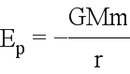，其中G为引力常量，M为地球质量。则天官一号在轨道2运行周期和从轨道1到轨道3过程中机械能变化量分别为
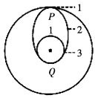
A． 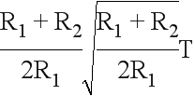 ， 0
B． ， 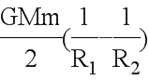
C． 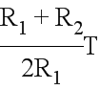，
D． 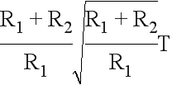， 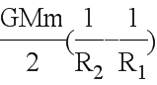
【参考答案】B[来源:学*科*网]
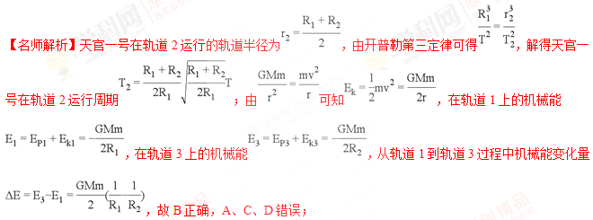3．（2019湖南调研）法拉第电动机的改装电路如图甲所示，在圆形水银槽中心竖直固定着一条形磁铁，S极向上，一根金属杆斜插在水银中，金属杆的上端与固定在水银槽圆心正上方的链相连。在电路中A、B点间接入图乙所示交流电时，电源、理想二极管、导线、金属杆、水很构成回路，电路安全且正常工作(不计金属杆在转动中水银阻力的影响及水银电阻的变化)，则从上往下看，金属杆
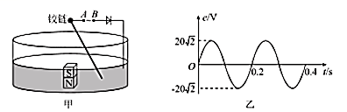
A． 逆时针匀速转动 B． 逆时针非匀速转动
C． 顺时针匀速转动 D． 顺时针非匀速转动
【参考答案】D
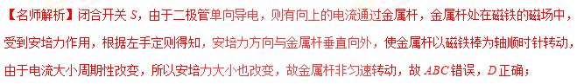
4．（2018北京延庆一模）移动支付已经成了中国的一个名片，常见的移动支付有微信支付、支付宝等。微信支付的流程有多种，可以是商家提供一个二维码，支付方用手机扫码后输入金额、密码并确认即可完成支付；也可以由支付方打开微信点击“我”、“钱包”、“收付款”向商家提供一个条形码，商家输入金额后用红外扫码器扫描条形码并完成相应的操作即可完成支付。下列说法正确的是
A．商家提供的二维码含有商家账户信息
B．商家提供的二维码含有商家账户信息和支付金额信息
C．支付方提供的条形码含有支付金额信息
D．支付方提供的条形码含有商家账户信息
【参考答案】A
【名师解析】商家提供的二维码含有商家账户信息，支付方提供的条形码含有支付方账户信息，不含有支付金额信息，选项A正确BCD错误。
5．（2018北京平谷一模）LED，英文 light emitting diode的简称，又称发光二极管．LED的心脏是一个半导体的晶片，它由两部分组成，一部分是P型半导体，里面拥有多余的带正电荷的空穴，另一端是N型半导体，里面拥有多余的电子。电流通过导线作用于这个晶片，自由电子在通过二极管时会陷入P型层中的空穴，这一过程中电子会从传导带向低轨道跃迁，因而电子会以光子的形式释放出能量。晶片材料的传导带与低轨道之间的能级差，决定光子的频率，当二极管由某些特定材料制成时，就能发出可见光光子。LED因其独特的构造，多数光子不会被半导体材料自身吸收，因而能向外释放大量的光子。根据以上信息，下列说法正确的是（ ）
A．白炽灯是通过加热灯丝发光的，LED灯也需要通过加热才能发光，它们工作时都会散发大量的热
B．传导带与低轨道之间的能级差越大，电子跃迁时辐射出光子的波长越长
C．普通硅二极管工作时不能产生可见光，而只会发出红外线，是由于该材料的传导带与低轨道之间的能级差太小[来源:Z。xx。k.Com]
D．LED灯与普通灯泡一样，没有正负极
【参考答案】C
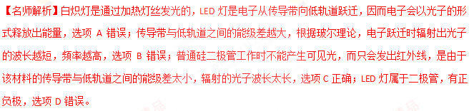
6．（2018山西吕梁市孝义市一模）了解物理规律的发现过程，学会像科学家那样观察思考，往往比掌握知识本身更重要。针对伽利略对自由落体运动的研究内容及过程，有以下叙述：
①伽利略后来借助数学知识发现，如果速度与位移成正比，将会推导出复杂的结论；
②伽利略相信，自然界的规律是简洁明了的，他猜想自由落体运动一定是一种最简单的变速运动，它的速度应该是均匀变化的；
③亚里士多德认为物体下落的快慢是由它们的重量决定的，伽利略通过逻辑推理和实验证实亚里士多德的结论是错误的；
④伽利略通过斜面实验来证明速度与时间成正比的猜想是正确的，并进行了合理外推：当倾角为90°时，运动变为自由落体，其性质不变，而且所有物体下落的加速度都是一样的。
根据伽利略研究的真实过程，你认为下列排序科学合理的是（ ）
A．①②③④ B．③②①④ C．②①③④ D．②③①④
【参考答案】B
【名师解析】要了解伽利略对自由落体运动的研究的内容、方法、原理以及物理意义，伽利略斜面实验的卓越之处不是实验本身，而是实验所使用的独特的方法在实验的基础上，进行理想化推理。（也称作理想化实验）它标志着物理学的真正开端。在实验的基础上进行科学推理是研究物理问题的一种方法，通常称之为理想实验法或科学推理法。
对于落体运动，最先是亚里士多德认为物体下落的快慢是由它们的重量决定的，伽利略通过逻辑推理和实验证实亚里士多德的结论是错误的，并相信自然界的规律是简洁明了的，速度应该是均匀变化的；最终检验出速度与时间成正比的猜想是正确的，并进行了合理外推，得到落地运动的规律，故B正确，ACD 错误。[来源:Z§xx§k.Com][来源:学+科+网Z+X+X+K]
7．（2018山东聊城一中理综质检）2014年，我国在实验中发现量子反常霍尔效应，取得世界级成果。实验在物理学的研究中有着非常重要的作用，下列关于实验的说法中正确的是( )
A．在探究求合力的方法的实验中运用了控制变量法
B．密立根利用油滴实验发现电荷量都是某个最小值的整数倍
C．牛顿运用理想斜面实验归纳得出了牛顿第一定律
D．库仑做库仑扭秤实验时采用了归纳的方法
【参考答案】B
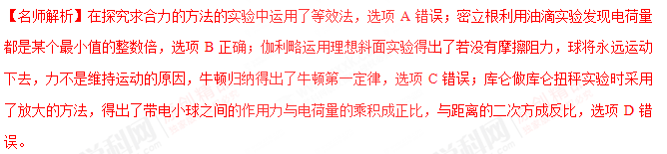
8．（2018浙江诸暨质检）为了测量篮球从某一高度自由落下着地时地面对篮球的最大弹力，一位同学采取了如下方法：把一张白纸平放在地面，在篮球的表面均匀地洒上水，让篮球从特定高度自由落下落到白纸上，在纸上留下水印，然后把纸放到体重计上，将篮球慢慢的向下压直至球和水印重合，此时读 出体重计的示数即可知地面对篮球最大弹力的大小。这种等效替代的方法跟以下哪个实验中 所用的方法相类似（ ）
A. 在研究弹簧弹力与伸长关系时，弹簧不超过弹性限度
B. 在研究加速度与合外力关系时，保持物体的质量不变
C. 在验证力的平行四边形定则时，将橡皮条拉长至同一位置
D. 在验证机械能守恒定律时，忽略空气阻力的作用
【参考答案】C
【名师解析】在研究弹簧弹力与伸长关系时，弹簧不超过弹性限度，数据处理采用的图象法；在研究加速度与合外力关系时，保持物体的质量不变，采用的是控制变量法；在验证机械能守恒定律时，忽略空气阻力的作用，采用的理想化方法；在验证力的平行四边形定则时，将橡皮条拉长至同一位置，采用的是等效替代的方法，选项C正确。
9.（2018北京海淀期末）自然界中某个量D的变化量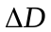，与发生这个变化所用时间Δt的比值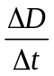，叫做这个量D的变化率。下列说法中正确的是
A．若D表示某质点运动的速度，则恒定不变时，该质点一定做直线运动
B．若D表示某质点做匀速圆周运动的线速度，则是恒定不变的
C．若D表示某质点的动能，则越大，质点所受外力做功越快
D．若D表示电阻两端的电压，则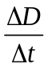越大则电阻越小
【参考答案】C
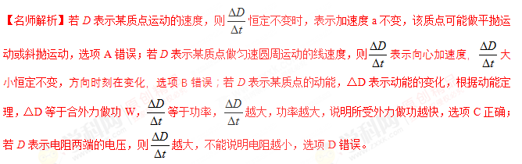
10．（2018北京海淀期末）如图14甲所示，三块相同的蹄形磁铁并列放置在水平桌面上，可以认为磁极间的磁场是均匀的，将一根直导体棒用轻柔细导线水平悬挂在磁铁的两极间，导体棒的方向与磁感应强度的方向垂直。某同学实验中选用导线“1、4”进行实验，不通电流时，导体棒静止在图15乙中的O位置；有电流通过时，导体棒将摆动一个角度，若分别使大小为I₁、I₂、I₃的电流流过导体棒，导体棒上摆的最大高度分别为图15乙中的X、Y、Z位置。已知三次电流大小的关系为I₁<I₂<I₃。根据该同学的实验现象，可获得的直接结论为
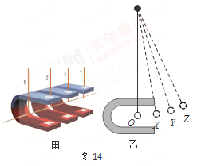
A. 无电流时，导体棒不受磁场力的作用
B. 若导体棒内通电部分越长，则导体棒受到的磁场力就越大
C. 导体棒受到的磁场力大小与电流大小成正比
D. 电流较大时，导体棒受到的磁场力较大
【参考答案】AD
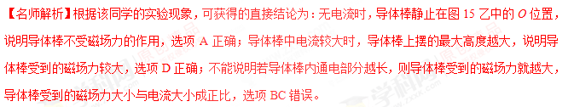
11.．(2016北京海淀区模拟)1924年，德布罗意提出了物质波理论，他假设实物粒子也具有波动性，大胆地把光的波粒二象性推广到实物粒子（如电子、质子等），他认为粒子的动量p与波的波长之间遵从关系：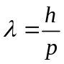（h为普朗克常量），这一假说后来在一系列实验中得到了证实。如图甲所示，在电子双缝干涉实验中，将电子垂直射向两个紧靠的平行狭缝（电子发射端到两狭缝距离相等），在缝后放上一个安装有电子侦测器的屏幕（屏幕上的O点位于两狭缝中心对称轴的正后方，图中未画出），电子打到探测器上会在屏幕上出现亮点。在实验中，以速率v₀发射电子，开始时，屏幕上出现没有规律的亮点，但是当大量的电子到达屏幕之后，发现屏幕上不同位置出现亮点的概率并不相同，且沿垂直双缝方向呈现出间隔分布，如图乙所示。这种间隔分布类似于光的干涉中出现的明暗相间的条纹。则下列说法中正确的是[来源:学科网]
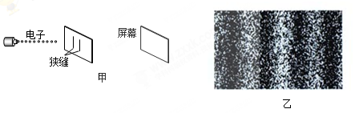
A．以速率2v₀发射电子，重复实验，O点可能处在暗条纹上
B．以速率2v₀发射电子，重复实验，所形成的条纹间距会变小
C．若将两个狭缝沿垂直缝的方向移动一段很小的距离（不改变狭缝和屏幕间的距离），重复实验，如果屏幕上仍有间隔的条纹分布，则O点一定处在暗条纹上
D．若将两个狭缝沿垂直缝的方向移动一段很小的距离（不改变狭缝和屏幕间的距离），重复实验，如果屏幕上仍有间隔的条纹分布，则O点一定处在明条纹上
【参考答案】B
【名师解析】 根据德布罗意公式，以速率2v₀发射电子，波长较小。由双缝干涉公式，条纹间隔△x=Lλ/d，可知重复实验，所形成的条纹间距会变小，选项B正确。
12、（2016高考天津理综物理）物理学家通过对实验的深入观察和研究，获得正确的科学认知，推动物理学的发展，下列说法符合事实的是
A、赫兹通过一系列实验证实了麦克斯韦关于光的电磁理论
B、查德威克用α粒子轰击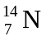获得反冲核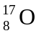，发现了中子
C、贝克勒尔发现的天然放射性向下，说明原子核有复杂结构
D、卢瑟福通过对阴极射线的研究，提出了原子核式结构模型
【参考答案】AC
【命题意图】本题考查物理学史及其相关的知识点，意在考查考生对近代物理学重大事件的了解和知道情况。
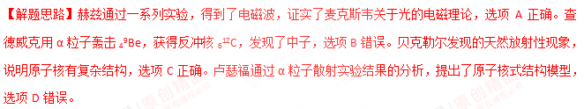【易错剖析】解答此题易错处主要有二：一是查徳威克发现中子，但是选项中给出的核反应是错误的。二是卢瑟福提出了原子核式结构模型，但不是研究阴极射线得出的。这就警示我们，对一些物理学史上重大事件，一定要准确了解，不能是是而非。
二．计算题
1.用放射源钋(Po)发射的α粒子打在铍核()上，产生一种新的粒子和另一生成物，这些新粒子组成的粒子流有以下特点：
(1)在任意方向的磁场中都不偏转；
(2)让它与含氢物质中的静止氢核相碰撞，可把氢核击出，被击出的氢核的能量为E_{H}＝4.7MeV，让它与含氮物质中的静止氮核相碰撞，也可把氮核击出，被击出氮核的能量为E_{N}＝1.2MeV，碰撞可视为对心完全弹性碰撞，且已知氢核与氮核的质量比为1∶14．
试根据以上数据求出新粒子质量与氢核质量之比，对此新粒子是什么粒子作出判断，并写出α粒子轰击的核反应方程式．
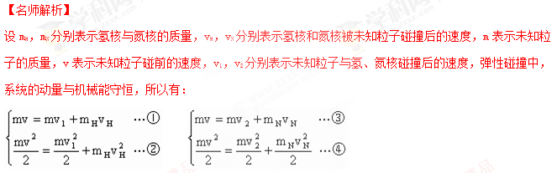由①、②得 v_{H}＝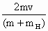…⑤，
由③、4得 v_{N}＝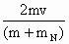…⑥
由于 E_{H}＝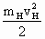，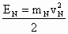，可得
＝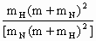…⑦
代入数据得： ＝1.03…⑧
另外，由于该种粒子在任意方向的磁场中都不偏转，可知它不带电，所以该粒子为质量与质子的质量十分相近但不带电的粒子，应为中子。
α粒子轰击的核反应方程式为：
＋→＋…⑨

